**作业1**

**题目 重写五星红旗**

**源代码**

from turtle import *

import math

# 绘制画布函数

def drawCanvas(scale):

    width, height = 30 * scale, 20 * scale  # 红旗长宽比为3: 2

    pu()

    color('red')

    goto(-width/2, height/2)

    pd()

    begin_fill()

    for i in range(2):

        fd(width)

        right(90)

        fd(height)

        right(90)

    end_fill()

# 绘制5角星函数

def draw5AnglesStar(start_pos, end_pos, radius):

    # 计算参数

    side_len = radius * math.sin(math.pi/5) / math.sin(math.pi*2/5)

    left(math.degrees(math.atan2(

        end_pos[1]-start_pos[1], end_pos[0]-start_pos[0])))

    # 开始绘制

    pu()

    color('yellow')

    goto(start_pos)

    fd(radius)

    pd()

    right(math.degrees(math.pi * 9 / 10))

    begin_fill()

    for i in range(5):

        forward(side_len)

        left(360 / 5)

        forward(side_len)

        right(720 / 5)

    end_fill()

# 参数部分

scale = 15  # 倍率

speed(6)

# 绘制部分

drawCanvas(scale)

draw5AnglesStar(start_pos=(-10*scale, 5*scale), end_pos=(-10 *

                scale, 8*scale), radius=3*scale)

for pos in [(-5, 8), (-3, 6), (-3, 3), (-5, 1)]:

    draw5AnglesStar(start_pos=(pos[0]*scale, pos[1]*scale),

                    end_pos=(-10*scale, 5*scale), radius=1*scale)

hideturtle()

done()

**运行结果截屏**

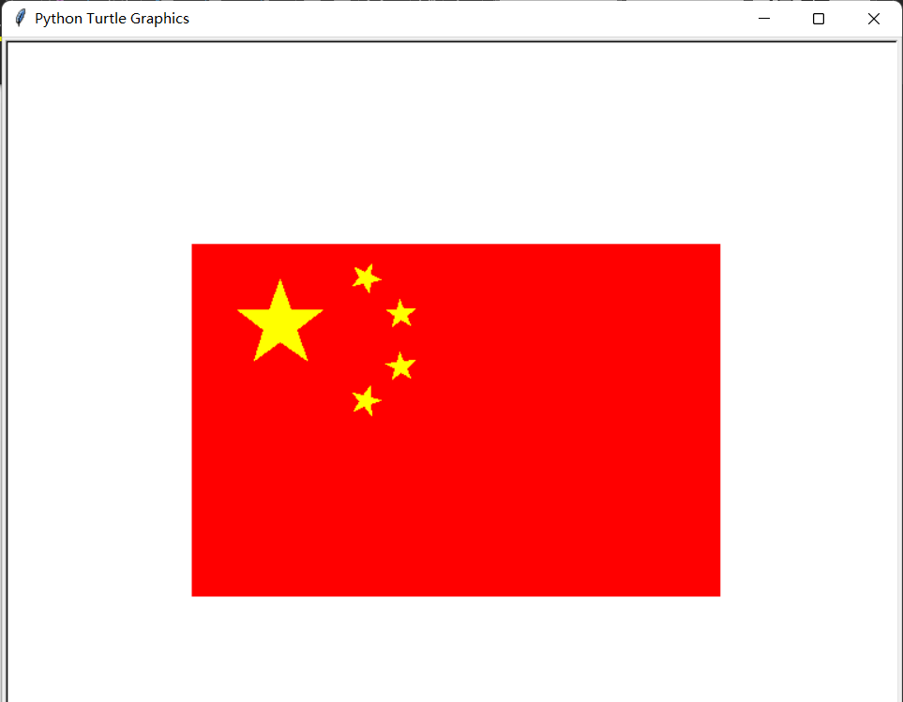

**作业2**

**题目 drawArrow**

**源代码**

from turtle import *

import random

def drawArrow(x, y, scale):

    # 计算数值

    begin = {x: random.randint(-30*scale, 30*scale),

             y: random.randint(-30*scale, 30*scale)}

    direction = 0

    if begin[x] >= 0 and begin[y] >= 0:

        direction = random.randint(180, 270)

    elif begin[x] < 0 and begin[y] >= 0:

        direction = random.randint(270, 360)

    elif begin[x] < 0 and begin[y] < 0:

        direction = random.randint(0, 90)

    elif begin[x] >= 0 and begin[y] < 0:

        direction = random.randint(90, 180)

    # 绘制坐标

    setheading(0)

    color('Black')

    goto(x-50*scale, y)

    pd()

    goto(x+50*scale, y)

    write('x')

    pu()

    goto(x, y-50*scale)

    pd()

    goto(x, y+50*scale)

    write('y')

    pu()

    # 绘制箭头

    color(colorList[random.randint(0, 6)])

    goto(x + begin[x], y + begin[y])

    pd()

    setheading(direction)

    fd(random.randint(40*scale, 60*scale))

    pu()

    rt(150)

    fd(10*scale)

    rt(180)

    pd()

    fd(10*scale)

    lt(120)

    fd(10*scale)

    pu()

# 参数部分

scale = 1.5

colorList = ['Red', 'Orange', 'Yellow', 'Green', 'Cyan', 'Blue', 'Purple']

speed(6)

hideturtle()

count = -360*scale

pu()

for i in range(0, 20):

    if not (i) % 4:

        count += 120*scale

    drawArrow(count, (120*(i % 4)-180)*scale, scale)

done()

**运行结果截屏**

**作业3**

**题目 绘制美国国旗，函数**

**参考资料**

https://zh.wikipedia.org/wiki/美国国旗#设计

**源代码**

from turtle import *

import math

# 国旗红条背景

# 国旗的宽度: A = 1.0

# 国旗的长度: B = 1.9

def drawRedLine(scale):

    color('#B22234')

    for i in range(7):

        goto(-0.95*scale, (0.5 - i*2/13)*scale)

        pd()

        begin_fill()

        for i in range(2):

            fd(1.9*scale)

            right(90)

            fd(1/13*scale)

            right(90)

        end_fill()

        pu()

# 联邦部分背景

# 联邦范围宽度: C = 0.5385 （7/13, 7条间纹的阔度）

# 联邦范围长度: D = 0.76 （1.9 × 2/5, 五份二的国旗长度）

def drawBlueCanva(scale):

    color('#3C3B6E')

    goto(-0.95*scale, 0.5*scale)

    pd()

    begin_fill()

    for i in range(2):

        fd(1.9*2/5*scale)

        right(90)

        fd(7/13*scale)

        right(90)

    end_fill()

    pu()

# 联邦部分星状前景

# 星的直径: K = 0.0616

# 星的纵向间距：E = F = 0.0538 （C/10, 联邦范围的十份之一阔度）

# 星的横向间距：G = H = 0.0633 （D/12, 联邦范围的十二份之一长度）

def drawOneStar(scale):  # 绘制一个五角星参考

    setheading(18)

    fd(0.0616*scale*scale2)

    setheading(180)

    pd()

    begin_fill()

    for i in range(5):

        fd(2*math.cos(18)*0.0616*scale*scale2)

        left(144)

    end_fill()

    pu()

    setheading(198)

    fd(0.0616*scale*scale2)

def drawStars(scale):

    color('#FFFFFF')

    # 第一次绘制

    goto((-0.95+0.0633)*scale, (0.5-0.0538)*scale)

    for i in range(1, 31):

        drawOneStar(scale)

        setheading(0)

        fd(2*0.0633*scale)

        if not i % 6:

            setx((-0.95+0.0633)*scale)

            setheading(270)

            fd(2*0.0538*scale)

    # 第二次绘制

    goto((-0.95+2*0.0633)*scale, (0.5-2*0.0538)*scale)

    for i in range(1, 21):

        drawOneStar(scale)

        setheading(0)

        fd(2*0.0633*scale)

        if not i % 5:

            setx((-0.95+2*0.0633)*scale)

            setheading(270)

            fd(2*0.0538*scale)

# 参数部分

scale = 200

scale2 = 0.7

speed(0)

# 绘制部分

pu()

drawRedLine(scale)

drawBlueCanva(scale)

drawStars(scale)

hideturtle()

done()

**运行结果截屏**

